Схема расположения границ публичного сервитута
Условный номер земель и (или) земельного(ых) участка(ов), их частей, в отношении которого испрашивается публичный сервитут |  |  |  |  |  | 38:10:070809:5
Площадь земельного участка |  |  | 16 | м²
Вид разрешенного использования | Размещение линии электропередачи классом напряжения до 35 кВ
Цель установления публичного сервитута | Для размещения линии внешнего электроснабжения к базовой станции сотовой связи №20/2734
Обозначение  характерных точек границ |  | Координаты, м
 |  | X |  |  | Y
1 |  | 2 |  |  | 3
:ЗУ1(1)
н1 |  | 628763.99 |  |  | 3128862.28
н2 |  | 628765.99 |  |  | 3128862.28
н3 |  | 628765.99 |  |  | 3128864.28
н4 |  | 628763.99 |  |  | 3128864.28
н1 |  | 628763.99 |  |  | 3128862.28
:ЗУ1(2)
н5 |  | 628790.06 |  |  | 3128885.76
н6 |  | 628792.06 |  |  | 3128885.76
н7 |  | 628792.06 |  |  | 3128887.76
н8 |  | 628790.06 |  |  | 3128887.76
н5 |  | 628790.06 |  |  | 3128885.76
:ЗУ1(3)
н9 |  | 628817.98 |  |  | 3128913.48
н10 |  | 628819.98 |  |  | 3128913.48
н11 |  | 628819.98 |  |  | 3128915.48
н12 |  | 628817.98 |  |  | 3128915.48
н9 |  | 628817.98 |  |  | 3128913.48
:ЗУ1(4)
н13 |  | 628857.11 |  |  | 3128907.06
н14 |  | 628859.11 |  |  | 3128907.06
н15 |  | 628859.11 |  |  | 3128909.06
н16 |  | 628857.11 |  |  | 3128909.06
н13 |  | 628857.11 |  |  | 3128907.06
С
Ю

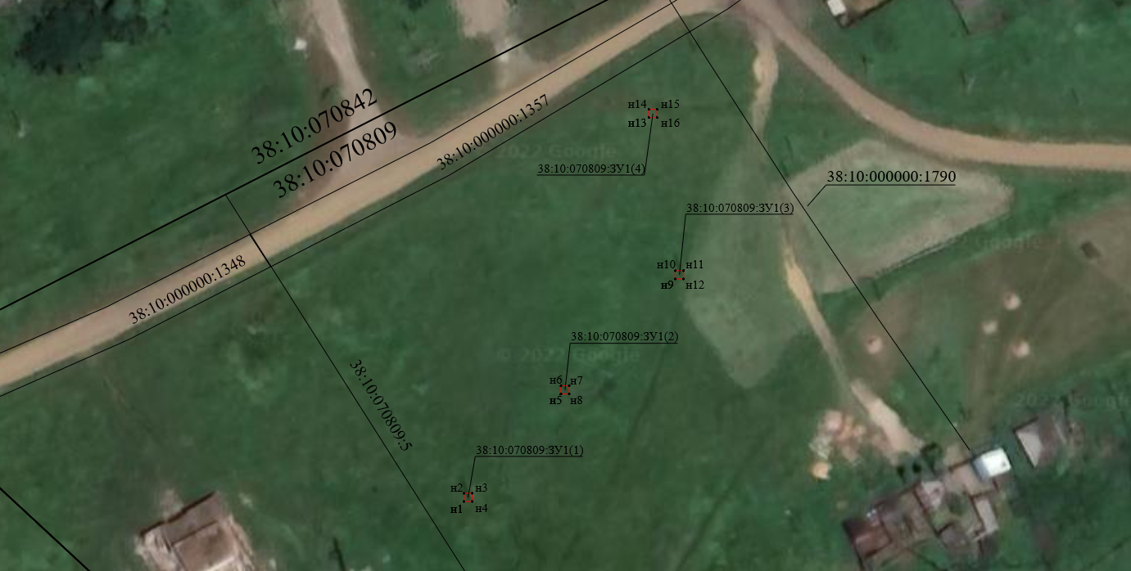
Масштаб 1:750

Система координат: МСК-38;38:10:070809 - кадастровый квартал; Зона 2
Условные обозначения:
 | - обозначение проектной границы устанавливаемого публичного сервитута
 | - обозначение границ земельного участка, сведения о которых содержатся в ЕГРН
 | - обозначение границы населенного пункта
н1 | - обозначение поворотных точек границ публичного сервитута
:4102 | - обозначение кадастрового номера земельного участка
:ЗУ1 | - обозначение устанавливаемого публичного сервитута

